Correctie peilbesluit Heerhugowaard aan de Oostdijk ten noorden van Korteweg 3A te Heerhugowaard
Het college van hoofdingelanden van Hoogheemraadschap Hollands Noorderkwartier;

gelezen het voorstel van dijkgraaf en hoogheemraden 17 december 2024, nummer 24.1030893;

gelet op artikel 2.41 van de Omgevingswet, artikel 6.91 van de Omgevingsverordening NH2022 en de toelichting bij dit besluit welke tevens de motivering van het besluit bevat;

b e s l u i t :

de grenzen van de peilgebieden worden aangepast zoals aangegeven in bijlage 1 van dit besluit;
met ingang van de inwerkingtreding van dit besluit het peilbesluit Heerhugowaard, vastgesteld 11 mei 2016, 15.52931 gedeeltelijk in te trekken voor de onder 2 bedoelde grenzen en voor het overige het peilbesluit Heerhugowaard in stand te laten;
te bepalen dat dit besluit in werking treedt met ingang van de dag na die van bekendmaking.
Aldus besloten in de openbare vergadering van 16 april 2025
van het college van hoofdingelanden,

de secretaris,
M.J. Kuipers

de voorzitter,
ir. R.P.G. Bosma

Beroep
Beroep tegen het peilbesluit staat open voor eenieder die een zienswijze heeft ingediend, en voor belanghebbenden (ongeacht of zij een zienswijzen indienden). Beroep kan worden ingediend met ingang van de dag na die waarop het besluit bekend is gemaakt gedurende een periode van zes weken. Het beroepschrift moet worden gericht aan de Rechtbank Noord-Holland, sector Bestuursrecht, Postbus 1621, 2003 BR Haarlem.

Het beroepschrift moet worden ondertekend en tenminste naam en adres van de indiener, dagtekening van het beroep, een omschrijving van het besluit waartegen het beroep is gericht en de gronden van het beroep, bevatten. Als u beroep instelt moet u griffierecht betalen. Het beroep schorst niet de werking van het besluit. Als u wilt dat het besluit wordt geschorst kunt u zich richten tot de voorzieningenrechter van de rechtbank met een verzoek om voorlopige voorziening.

Documenten kunnen ook worden ingezien op het kantoor van Hoogheemraadschap Hollands Noorderkwartier (HHNK) aan het Stationsplein 136, 1703 WC Heerhugowaard, op werkdagen gedurende de openingstijden van 9.00 uur tot 17.00 uur.

Nadeelcompensatie
Degenen die als gevolg van dit peilbesluit schade lijdt kan op grond van artikel 15.1 van de Omgevingswet een verzoek doen tot vergoeding. Het hoogheemraadschap heeft in de Verordening nadeelcompensatie HHNK 2023 vastgelegd op welke wijze een verzoek om nadeelcompensatie wordt behandeld.

Bijlage 1 Peilgrenscorrectie

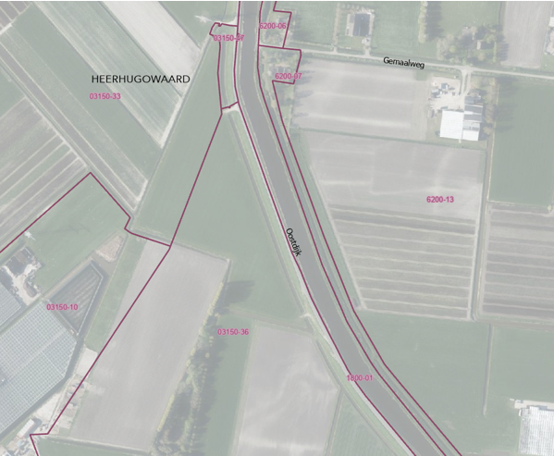
Kaart 1: Peilgrenzen huidige situatie

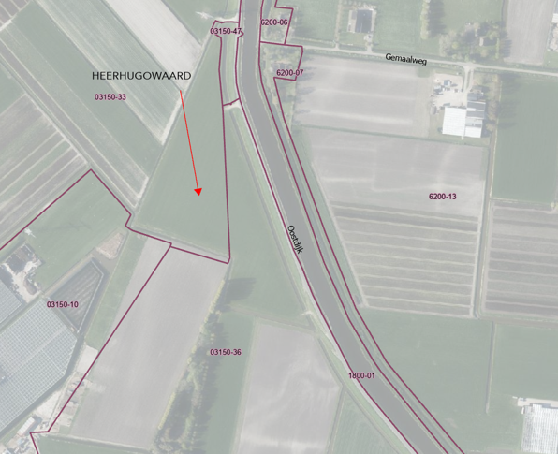
Kaart 2: Peilgrenzen nieuwe situatie

Toelichting bij het peilbesluit

Ligging
Gemeente | Dijk en Waard
Plaats omschrijving | aan de Oostdijk ten noorden van Korteweg 3A te Heerhugowaard
Vigerend peilbesluit | Heerhugowaard, vastgesteld 11 mei 2016, 15.52931

Situatieschets
Het plangebied ligt in de gemeente Dijk en Waard aan de Oostdijk ten noorden van Korteweg 3A te Heerhugowaard. In onderstaande figuur staat de locatie van het plangebied afgebeeld.

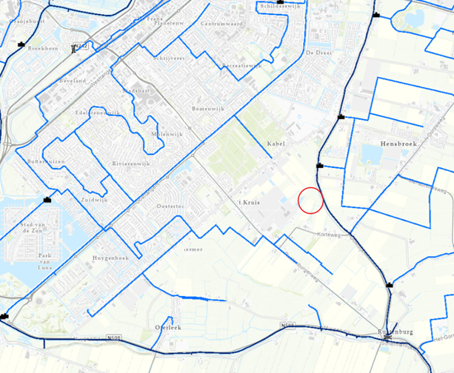
figuur 1: Locatie

Aanleiding
Om de legger van de wateren beter bij te laten dragen aan de waterkwaliteitsdoelen, moeten de afvoerdebieten bekend zijn. Daarvoor worden de bestaande modellen van de wateropgaveberekening geactualiseerd en vindt direct een controle van de peilgebieden plaats. Tijdens deze controle bleek de peilscheiding in de praktijk ergens anders te liggen dan bij ons bekend was. Het gaat om peilgebieden 03150-33 (vast NAP -3,70 meter) en 03150-36 (vast NAP -3,35 meter). Op de locatie waar de peilscheiding zou liggen bevindt zich na inventarisatie geen vaste dam. Deze bevindt zich 85 meter verderop. Hierdoor is het peilgebied 03150-36 verkleind en 03150-33 iets vergroot.

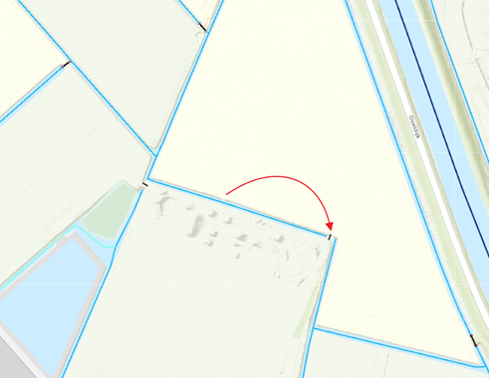
figuur 2: Wijziging locatie vaste dam

Motivering
Deze administratieve correctie heeft geen invloed op de praktijk buiten en zal geen nadelige effecten hebben op de omgeving omdat er in de praktijk niets verandert.

